**Дата проведення уроку:** 26.05.2020 року.

**Професія**-монтажник гіпсокартонних конструкцій.

**Група**-МГШМ-12.

**Майстер виробничого навчання** Кіяшко О.М., **ел.пошта**: [ekiasko53@gmail.com](mailto:ekiasko53@gmail.com)

**УРОК № 30**

**Назва навчального модуля МГК 3.5:** «Шпаклювання, ремонт швів і обшивок із

гіпсокартону».

**Складовий навчальний модуль 3.5.1:** «Шпаклювання швів і головок шурупів і

обшивок із гіпсокартону».

**Тема уроку:** Приготування шпаклювальної розчинової суміші із сухих з

шпаклюванням швів між ГКЛ без армування.

**Мета уроку: навчальна**-формування знань, вмінь учнів при приготуванні

шпаклювальної суміші із сухих з шпаклюванням швів між ГКЛ без

армування.

**Дидактичне забезпечення уроку:** тестове завдання, завдання №2, опорний конспект,

технологічна карта.

**СТРУКТУРА УРОКУ:**

**1. Повторення пройденого матеріалу: 800-930.**

Письмово в зошиті дайте відповіді на питання та надіслати їх **26.05.2020 року до**

**0930 год. на ел.пошту:** [ekiasko53@gmail.com](mailto:ekiasko53@gmail.com)

***ТЕСТОВЕ ЗАВДАННЯ***

Оберіть правильні варіанти відповіді:

|  |  |  |  |
| --- | --- | --- | --- |
| №з/п |  | Так | Ні |
| 1 | Через скільки хвилин перемішують шпаклювальну суміш вдруге:  а) 1-2;  б) 3-5;  в) 6-7. |  |  |
| 2 | Перед шпаклюванням шви:  а) змочують водою;  б) грунтують;  в) не зволожують. |  |  |
| 3 | Приготовлена шпаклювальна суміш повинна бути з грудочками. |  |  |
| 4 | Грунтівку наносять поперек швів між ГКЛ. |  |  |
| 5 | Яким шпателем наносять накривний шар шпаклівки:  а) 100 мм;  б) 400-500 мм;  в) 200-300 мм. |  |  |
| 6 | Коли шліфують шви між ГКЛ:  а) після повного висихання шпаклівки;  б) шпаклівка підсохне;  в) не шліфують взагалі. |  |  |

***Загальна кількість балів за тестове завдання - 2,0 б.***

**2.** Пояснення нового матеріалу:

**а)** ***інструктаж з охорони праці і безпеки життєдіяльності*:**

- повинні працювати в спецодязі (головне вбрання, взуття на гумовій подошві,

рукавиці, комбінезон, сорочка з довгим рукавом);

- засоби індивідуального захисту;

- інструменти, пристрої, інвентар, обладнання –в справному стані;

- забороняється торкатися частини електроінструменту яка обертається;

- забороняється розтягувати і перегинати електропровід;

- після закінчення роботи з електроінструментом обов’язково від’єднати його від

електромережі;

**б)** ***організація робочого місця:***

***-*** на робочому місці не повинно бути будівельного сміття, зайвих інструментів і

матеріалів.

- Інструменти розташовують так, щоб не доводилось робити зайвих рухів.

- Помости розташовують так, щоб можна було виконати більший обсяг робіт;

**в) *опис технологічного процесу:*** стикові сполучення ГКП зі скошеними напівкруглими кромками зашпакльовують шпаклівкою «Уніфлотт», яка має підвищену клейку здатність і не потребує використання армувальної стрічки.

Це відносно нова технологія шпарування швів, яка дає змогу отримати істотну економію в часі при обробці швів ручним способом з високою якістю її виконання. Повздовжні стики ГКП та інші стики (зі знятою фаскою під кутом 22,5% на 2/3 товщини ГКП) шпаклюють «Уніфлоттом» за два рази. «Уніфлотт» тужавіє і висихає значно швидше, ніж шпаклівка «Фугенфюллер», тому шпаклювальну масу треба заготовляти з розрахунку її використання за 20 хв. Шви слід заповнити широким шпателем (завширшки 20 см) із викруткою на рукоятці, втискуючи шпаклювальну масу в «жолоб», утворений кромками ГКП. Після нетривалого витримування (приблизно 30 хв) треба зняти надлишки шпаклівки в місцях потовщення шва. Можливі незначні нерівності усувають або за допомогою накривного вирівнювального шару шпаклівки «Уніфлотт» або «Фініш-паста». Зазвичай в результаті отримують рівну, гладеньку поверхню стикування сусідніх ГКП. Тільки в окремих випадках виникає необхідність шліфування незначних нерівностей затиркою. Шпарування лунок кріпильних елементів шпаклівкою «Уніфлотт» також виконують за два рази.

Затужавілий матеріал (після видалення надлишків у швах або той, що залишився після закінчення шпарування швів) у подальшому не підлягає переробці або використанню через небезпеку утворення тріщин в швах. Інструмент і посудину одразу після закінчення робіт необхідно ретельно вимити водою, оскільки залишки гіпсових шпаклівок сприяють скороченню тривалості тужавлення шпаклювальних мас наступних замісів.

Після висихання накривного шару виявлені нерівності слід усунути за допомогою наждачного паперу. Після закінчення тужавлення відшліфовану поверхню рекомендують загладити вогкою губкою. Навантажувати несівні елементи обшивки ГКП після обробки швів можна тільки через добу після повного висихання шпаклівки.

**ОПОРНИЙ КОНСПЕКТ**

**ТЕХНОЛОГІЧНА КАРТА**

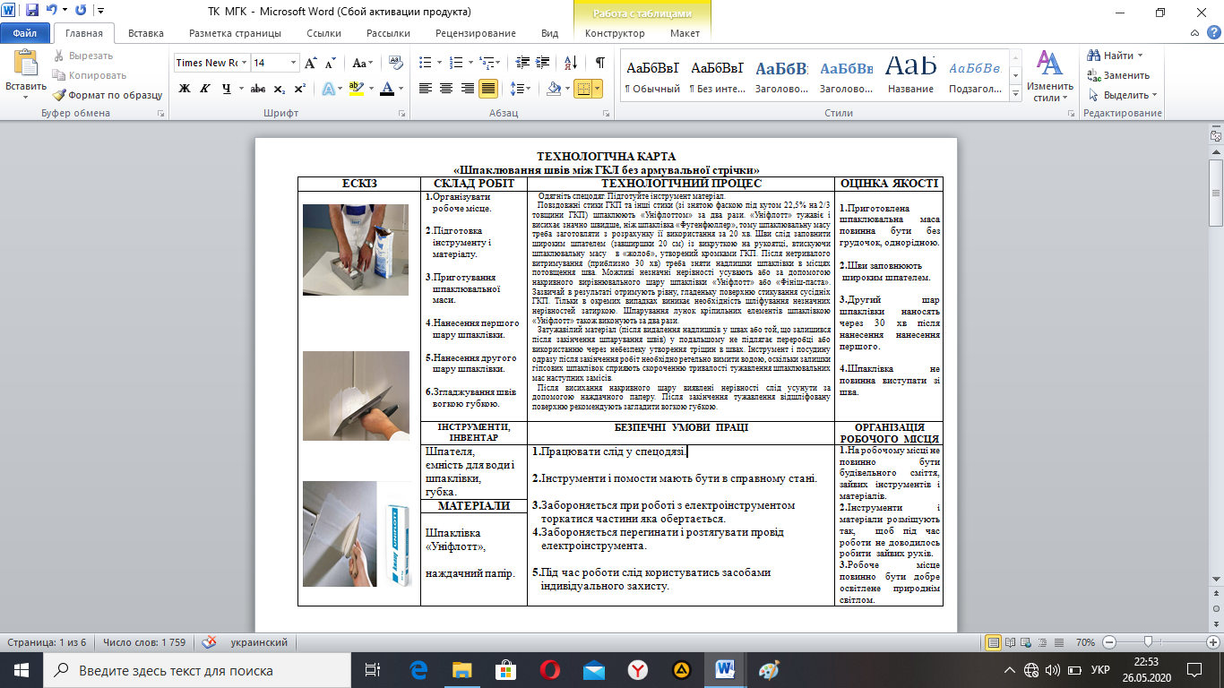

**Обов’язково подивитись відео за посиланням:** https://youtu.be/cGHMajQS5xQ

**3. Закріплення нового матеріалу: 1200-1330.**

- відповісти письмово в зошиті на питання та надіслати **26.05.2020 року до 1330**

**год. на ел.пошту:** [ekiasko53@gmail.com](mailto:ekiasko53@gmail.com)

**Завдання №2.**

1.Яку кількість необхідно приготувати шпаклівки «Уніфлотт» для заповнення швів без

армуючої стрічки (1,0 б).

2.Чи необхідно знімати фаски на стиках ГКЛ (0,5 б).

3.На яку товщину ГКП знімають фаски (0,5 б).

4.Чи можна використовувати затужавілу шпаклювальну масу в подальшому (якщо ні

поясніть чому) (1,0 б).

5.Догляд за інструментами після роботи (0,5 б).

6.Чи можна згладжувати заповнені стики вогкою губкою (1,0 б)?

7.Коли зволожують стики ГКП (0,5 б).

***Загальна кількість балів за завдання №2 – 5,0 б.***

**4.Домашнє завдання:** законспектувати коротко тему: О. Ю. Старченко «Технології сухого будівництва», стор. 152, відповіді на тестове завдання, завдання №2 надіслати **26.05.2020 р. до 1330**на електронну пошту вище вказану.